Python笔记
一、第一个ＨｅｌｌｏＰｙｔｈｏｎ 程序
使用gedit文本编辑器
python程序的扩展名 .py

执行语句： python xxxx.py
常见错误：
1.一行不要写多条语句
2.每一行代码负责完成一个动作
3.缩进错误 每一行前不要留空格

4.不支持中文（Ｐｙｔｈｏｎ２）
python3.x 支持中文
语法： python3 xxx.py
//python3 01Hello-World.py
HelloyPython!
你好
建议使用python3.0版本语法

（二）执行python程序的三种方式
使用python2 就执行 python xxx.py
使用python3 就执行python3 xxx.py
其他解释器：
CPython---Ｃ语言实现
Jython 可以在Java平台
IronPython 可以运行在 .NET和Ｍono平台
PyPy Ｐython实现的 支持JIT即时翻译的

交互式运行Python程序
直接在终端中运行解释器，而不输入执行的文件名
在Python的Shell中直接如入Python代码，会立即看到程序直接结果
：python
直接在终端进行交互

这种适合学习和验证python语法或局部代码
缺点：不可保存，不能运行太大的程序
退出）输入exit() 或者 ｃｔｒｌ＋d

而 IPython是Python的交互式shell 比默认的pythonshell好用的多
直接自动补全
自动缩进
支持bash shell命令

(三)Python的ＩＤＥ ---PyCharm (Integrated development environment)
3.1集成开发环境（ＩＤＥ）
集成了开发软件需要的工具
１.图形用户界面
２.代码编辑（支持代码补全／自动缩进）
３.编译器／解释器 不用再切换到终端去执行
４.调试器 （断点 单步执行）
3.2介绍
适合开发大型项目

(四）配置信息的删除
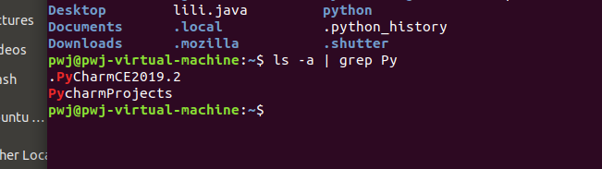
只要把２０１９.2删去

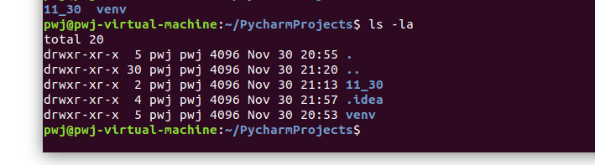
其中的 .idea 隐藏文件 保存了版本等信息

二、新建项目
2.1命名规则
项目名 以数字编号、知识点 递增
例如 01_Python基础
文件名
只能以小写字母、数字、吓唬先
不能以数字开头

三、注释
3.1单行注释 ＃ …..
3.2 多行注释
语法： 三个引号 “”“
3.3 注释规范

四、算数运算符
＋ － × ／
// 取整除
** 幂次方
注意： 字符串*整数等于 把这个字符串拼接整数次
4.2算术运算符的优先级
先乘除后加减
同级从左到右计算
可以用（）调整优先级
而且：**优先级最高
* / % // 次
＋ － 最后

五、程序执行的原理
5.1ＣＰＵ 中央处理器，超大规模的集成电路，处理数据/计算
5.2 内存 临时存储数据（断电就消失）
5.3 硬盘 永久性存储数据 数度慢
5.4执行原理
1.程序在执行之前，程序是保存在硬盘中
2.当要运行一个程序时，会让ＣＰＵ把程序复制到内存中
然后cpu执行内存中的程序代码
程序要执行，首先要被加载到内存
5.5python执行原理

python程序依赖 python解释器
cpu把python解释器的程序复制到内存，
Python解释器根据语法规则，从上到下，翻译python程序的代码
ＣＰＵ复制执行翻译完成的代码

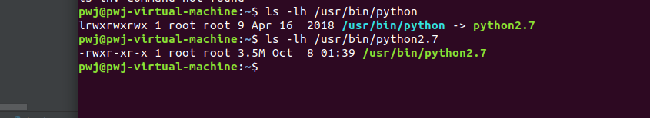
which 查到终端命令位置 而且看到这个python是软链接 ，真的ｐｙｈｔｏｎ２。７ 3.5Ｍ大小

5.6程序的作用
作用：处理数据，无处不数据

（六）变量的基本使用
6.1变量的定义
变量存储数据，变量在使用前必须要赋值，赋值以后才能被创建出来，开辟空间
等号左边是变量名
右边的变量的值
名＝值
变量名只有第一次出现的时候才是定义变量
变量名再次出现，是直接使用之前定义过的变量

6.2变量的类型
在python中，定义变量是不需要指定变量的类型的
在运行的时候，python解释器会根据赋值语句等号右边的数据
自动推导出变量保存数据的类型
而且 布尔类型中，和java不同的是， 表示真，是True 大写Ｔ
False 大写Ｆ
在调试的时候，如果没有结束调试的程序，再点击调剂会再创建一个调试

数据类型分类：数字型，非数字型
数字型： int float bool 复数型
bool : 0假 非０即真 True 真 Flase 假
非数字型：
字符串 列表 元组 字典
type() 函数可以查看一个变量的类型
而且ipython3中 int 和 long 整合为int 而且数字运算能力python很强！
6.3 不同类型变量之间的计算
注意：如果变量是boolean， True对应 １ False对应０
字符串之间的拼接 +
字符串 * 整数 重复拼接相同的字符串
数字型变量不能和字符串之间 进行计算
6.4变量的键盘输入
函数: Input()
一般都会在括号内部 写上提示信息
而且用输入的都是字符串

6.5类型转换
int(x) 将x转换为整数
float(x) 将x转换为一个浮点型

6.5思考如果开发中要输入很多个数字，每个数字都要单独转换，这样是否方便
price_str = input(“xxxx”)
price = float(price_str)
直接把 input这条语句放在float里面
price = float(input(“”))

6.6变量的格式化输出
在python中可以使用print将函数输出到控制台，如果希望在输出的同时，一起输出数据，就需要格式化操作符 ％
１.首先建立格式化字符串
2.包含%的字符串被称为格式化字符串
3.列表，字典都可以用%s
格式化字符 意义
%s 字符串
%d 有符号十进制整数 %06d表示输出的整数显示位数不足用０补全
%f 浮点数 %.02f表示只显示两位
%% 输出％
语法格式：
print(“格式化字符串” ％变量１)
println(“格式化字符串” ％（变量１，变量２）)

price = float(input("price:"))
print("price:%.02f" %price)
引号里面本身是什么类型的值，就用%ｘ去替换，后面依次跟着要替换的％变量
注意％的输入是英式不要是中文

scale = float(input("输入"))
print("输出的数据：%.02f %%" %(scale*100)
//输出的数据：210.00 %
price = 123.123123
print("price:%.2f"%price)
注意：引号里面 规定了想要的值的类型
后面的字符串格式化操作符 跟 的变量可以再跟对变量的操作 例如 *多少倍

id = 2
print("id:%06d" %id)
# id:000002
06d ６位，不足用０补全

总结: %称为格式化操作符，
包含%的字符串被称为格式化字符串
和不同的字符连用，不同的类型的数据，需要不同的格式化字符

（七）变量的命名
7.1标识符和关键字
标识符可以由字母、下划线、数字组成
不能以数字开头
不能与关键字重名
7.2关键字
是python内部已经使用的标识符
关键字具有特殊功能和含义，不能起同名的标识符
如 import keyword
import后面跟的是一个模块的名称
import关键字导入一个工具包
print(keyword.kwlist)
In [10]: import keyword

In [11]: print(keyword.kwlist)
['and', 'as', 'assert', 'break', 'class', 'continue', 'def', 'del', 'elif', 'else', 'except', 'exec', 'finally', 'for', 'from', 'global', 'if', 'import', 'in', 'is', 'lambda', 'not', 'or', 'pass', 'print', 'raise', 'return', 'try', 'while', 'with', 'yield']

7.3变量的命名规则
ｐｙｔｈｏｎ中标识符是区分大小写
每个单词都小写
单词之间用下划线

（八）判断if语句 冒号 ： 重要 记得 判断条件后加
8.1语法
（定格） if 要判断的条件:
条件成立，要做的事情
注意：if语句和下方的缩进代码是一个完整部分

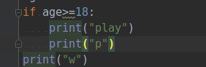

两个小箭头
8.2 else
else:也要定格
else:
代码代码
代码代码
而且不同变量类型不能比较（数字型，非数字型）

8.3 if语句进阶：
if 条件１：
语句
elif 条件２：
语句
elif 条件３：
语句
else:
以上条件不满足，执行的代码

总结：把 if else各自控制的代码块 共同看作一个整体
if else elif 都需要定格 后面都要跟 ：
else:
其他是 条件：

8.4 if 的嵌套
elif 的应用场景：同时判断多个条件，所有的条件都是平级的
if的嵌套的语法格式：ｉｆ 后面要执行的语句还是要缩进。
(九）逻辑运算
在开发中，在判断条件的时候，会需要判断多个条件
python中的逻辑运算符： 与and
或or
非not 三种
逻辑运算符可以把多个条件按照逻辑进行链接

9.1 and
条件１ and 条件２
两个条件满足，返回True
只要有一个条件不满足,返回False
if 的条件 之间用or， 前后的条件用 （） 引起来， 如
if (条件１) or （条件２）

9.2 or
条件１ or 条件２
只要有一个条件满足，就返回True

9.3 not 用来取反的
not 条件
如果条件真 ，就返回 False
如果条件假 ，就返回 True

（十）Tab的注意事项：
选中某些行，按Tab 可以缩进
shift+Tab 返回缩进

综合性应用：
石头剪刀布
如果if 后面的条件判断过长，使用以下
if (()
or ()
or () )
即，用一个括号把所有的条件引起来，再在每一个or前回车，
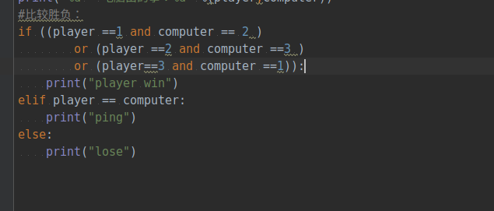

最好 最后的or 和 满足条件执行的代码空一行

（十一）使用随机数
石头剪刀布的扩展
语法：import random 导入随机数模块－－－工具包
random.randint(a,b) 返回 a-b之间的整数 ，包括a , b

（十二）循环
明确：程序开发中，一共有三种流程：顺序，分支 循环
顺序，自上而下， 顺序执行
分支：根据条件判断，执行分支
循环：让特定代码重复执行
12.1 while循环

初始条件设置 －－通常是重复执行的 计数器
I = 1
while 条件 //判断 计数器条件
语句
语句
处理条件（计数器＋１）

while 关键字和 下面的代码看成一个完整的代码块

12.2死循环
没有修改循环判断的条件，无法终止

12.3 break 和 continue
break 退出循环，即不再执行重复的代码
continnue 跳出本次循环
break 和continue 只针对当前的循环
针对continue 当执行到continue，代码直接回到while判断 这样可能会出死循环，因为计数器操作在ｃｏｎｔｉｎｕｅ后面
所以，在使用continue关键字之前，确认前面是否有计数器的修改，否则出现死循环

(十三）while循环嵌套
即while 里面还有while

小知识点：在默认情况下，print函数输出之后，会换行
如果不希望换行，在输出内容后面加end=“”
其中，“”中间可以指定 希望继续显示的内容
不管前面是否有格式化操作符
,end= “” 这个语句都是放在最后 逗号＋end = “”
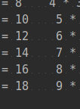

\t在控制台输出一个制表符，协助垂直方向保持对齐
\n 换行
使用转义字符
\\ －－－>\
\’ －－－>‘
\r －－－>回车

（补充）for
语法：
for ｉ in range(5): ＃默认从ｉ从０开始，前面也不用定义，定义i也无效，执行循环体５次
print(i)
// 0 1 2 3 4

for i in range (1,5) # 表示从１－４范围内取值，每次取一次，从１开始
后面的（ ） 既是i取值范围，也是 次数，１－５
就是4次
print(i)

for I in range(1,5,2) 从１－４取值，每次跨步为２ ５不能取 左闭右开
取一次，执行一次 所以既是取值范围，也是执行次数的规定
（十四）赋值运算符 ＝
赋值运算符中间不能使用空格
＝ c = a + b
＋＝ c+=a c= c+a
－＝ c-=a c = c-a
*= c*=a c = c*a
/= c/=a c = c/a
//= c//=a c = c//a
**= c**=a c = c**a

(十五）函数基础
15.1概念
把具有独立功能的代码快，组织一个小模块中，在需要的时候调用

定义函数－－－封装独立的功能
调用函数－－－享受封装的成果
15.2定义函数的语法：

def 函数名（）：
代码
….

def 是英文 define 的缩写
函数名不能和关键字重名
函数只是封装的代码，不会输出，要调用才能输出

包含函数的程序执行过程：
从上到下，遇到函数跳开，遇到函数调用就跳到函数那里，执行完回到调用，结束，再执行调用下面的内容
关键 函数要写在调用之前，即先定义函数，再调用

15.3给函数增加注释
情景：当我们定义完函数后
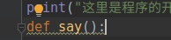

函数下面有提示 PEP 8 定义完函数后不应该立即执行，所以函数名的行
要和上面的语句保留两行空行
而我们如果想要对之前定义好的函数快速了解，在函数名下一行
用”“”ｘｘｘｘｘ“”” 这样，在调用的时候， ｃｔｒｌ＋q
可以对调用的函数进行一个快速阅读

15.4函数的参数
形参，实参
15.5返回值
函数完成工作后，返回的一个结果
在函数中使用return关键字，可以返回结果
注意事项：
return表示返回，后续的代码都不会执行
15.6函数的嵌套调用
函数体内再调用函数

15.7对函数的形惨做一定的文档注释
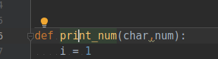

黄色的小灯泡，第二项， 就可以插入
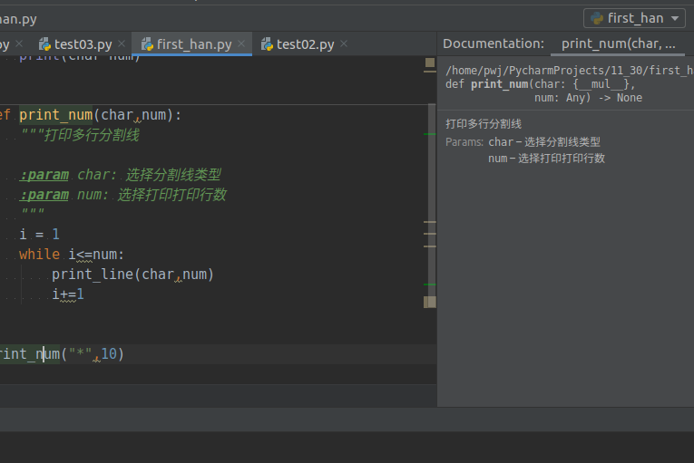

对调用的函数 ｃｔｒｌ＋ｑ 可以查看函数的注释内容，快速知道要输入的实参的含义

（十六）模块
16.1 模块概念
模块是python程序架构的一个核心的概念
模块好比是工具包，要使用这个工具包，就先导入这个模块
每一个以.py结尾的python源代码都是一个模块
在模块中定义的全局变量，函数都是模块能够能够给外界直接使用的工具
使用前就要import!!!
使用前就要import!!! 使用前就要import!!!
模块名也是一个标识符

（十七）Pyc文件（了解）
C 是 compiled过的意思 编译过
工程文件夹还有一个 pycache的目录，
里面会有.pyc文件，这个文件是由python解释器将模块的源码转换为字节码而来的，而样保存的字节码会使得启动速度的优化作用

字节码：
python在解释源程序时，分两步
首先处理源代码，编译生成一个二进制字节码
再对字节码进行处理，生成ＣＰＵ识别的机器码
有了模块的字节码，下次运行的时候，python会将加载.pyc文件，并跳过编译这个步骤

(十八）高级变量类型
目标：
列表，元组，字典，字符串，公共方法，变量高级
上面的列表，元组，字典，字符串，都是非数字类型
有以下特点：
１.都是一个序列 sequence,可以理解为容器
2.取值[]
３.遍历 for in
４.计算长度，最大/最小，比较 ，删除
5.链接 ＋ 和重复 *
6.切片
18.1列表
List python 中使用最频繁的数据类型
专门存储一串信息
列表用[]定义，数据之间用 ，分隔
name = [ , , , ]
０ １ ２ ３
name[1] 读
数组的数字编号是从０ 开始 name[1] １号是第二个位置
列表的索引从０开始
索引就是列表的位置编号，不是第几个位置，索引又称为下标
第几个位置 ＝ 索引＋１
索引＝ 位置－１
如果索引超范围会报错
18.2列表的操作

name = ["zhang3","lisi","wangwu"]
list = ["pwj1", "pwj2"]

#1.取值和取索引
print(name[0])
#如果索引超出范围也会报错

# 知道数据的内容，想知道这个数据在列表的编号
print(name.index("zhang3"))
#如果传递的数据 列表没有，就会报错，

# 2,修改
name[1]="ww"
# name[3]= "sa" 程序也会报错，也超范围

# 3.增加 list有三个方法
name.append("lili")
# ['zhang3', 'ww', 'wangwu', 'lili'],默认再后面增加

name.insert(1,"pwj3") #索引值１表示在第二个位置插入，原本的第二个位置的ｗｗ，就变成第三个位置
# ['zhang3', 'pwj3', 'ww', 'wangwu', 'lili']

name.extend(list)#extends表示扩展，追加一个列表
# ['zhang3', 'pwj3', 'ww', 'wangwu', 'lili', 'pwj1', 'pwj2']

# 4.删除
name.remove("pwj2")
#把列表中的pwj2删去
# ['zhang3', 'pwj3', 'ww', 'wangwu', 'lili', 'pwj1']

name.pop(1)
# 把列表中索引值为１，即第二个位置的值删去
# ['zhang3', 'ww', 'wangwu', 'lili', 'pwj1'] ,即把pwj3 这个元素 删去 这个元素对应索引值就是１，第二个位置

print(name)

18.3 列表中 del关键字

# del 关键字
# del 本质上用来将一个变量从内存中删除,并且后面不能再用删去了的变量，否则报错
# 在日常开发，建议使用列表提供的方法
del name[1]
print(name)
# ['zhang3', 'wangwu']

18.4 列表的统计 len 关键字
name = ["zhang3","lisi","wangwu","zhang3"]
list = ["pwj1", "pwj2"]

# len (列表) len函数可以统计列表中元素的个数
print(len(name))

# count 方法可以统计列表中某个数据出现的次数
print(name.count("pwj1")) # 0

# 从列表中删除数据
name.remove("zhang3")
# ['lisi', 'wangwu', 'zhang3']
#因为有两个张３ 可以ctrl + q 查看下这个方法的详细说明，得知remove会删除第一个出现的，如果不存在，就会报错

18.5 排序 方法 .sort
name = ["zaang4","lisi","wangwu","zhang4"]
list = [5,2,1,23]

#升序
list.sort()
#这里就显示调用方法的结果，不再一一print [1, 2, 5, 23]
name.sort()
# ['lisi', 'wangwu', 'zang3', 'zhang3'],
# 对于字符串，是一个个字母进行比较
# #如果形参 有等号，表示可以不填

#降序
name.sort(reverse=True)# sort里面的形参reverse默认是false表示不是降序
# 就是升序，所以使用降序，就要先改
# ['zhang4', 'zaang4', 'wangwu', 'lisi'] 按照字母一个个降序排列
list.sort(reverse=True)
# [23, 5, 2, 1]

#逆序（反转） 翻转！
name.reverse()
# ['zhang4', 'wangwu', 'lisi', 'z']

list.reverse()
# [23, 1, 2, 5]

注意：在列表中，要删除数据建议使用列表提供的方法

18.5关于关键字，函数，方法的科普
关键字是python内置的，具有特殊意义的标识符
关键字后面不需要使用括号
如 del +要删除的元素
而函数，一般都要（）括号

python中的关键字
['and', 'as', 'assert', 'break', 'class', 'continue', 'def', 'del', 'elif', 'else', 'except', 'exec', 'finally', 'for', 'from', 'global', 'if', 'import', 'in', 'is', 'lambda', 'not', 'or', 'pass', 'print', 'raise', 'return', 'try', 'while', 'with', 'yield']

（十九）循环遍历
在python中专门提供了迭代iteration遍历
使用for就能实现迭代遍历
19.1应用场景
虽然python列表中可以存储不同类型的数据，但是一般都会赋值同类型的
通过遍历，对每一个元素执行相同的操作
name = ["z","lisi","wangwu",4]

"""
顺序的从列表中，获取数据，每一次循环，数据都保存在i中，
循环体每次都能访问到这次获取到的数据
要遍历那个列表，就把列表放在 in 后面，记得加 ：

"""
#使用迭代遍历列表
for i in name:
print(i)
# 元素：z
# 元素：lisi
# 元素：wangwu
# 元素：zhang4

（二十）元组
元组的定义
与列表类似，不同之处，元素的元素一旦定义完成，就不能修改
元组表示多个元素组成的序列
可以保存不同的类型的元素，这也是它的应用场景
用于存储一串信息，数据之间用,分隔
元组用 （） 定义
元素的索引从０开始

创建空元组： tuple = ()

tuple = (1,222)
for i in tuple:
print(i)
print(type(tuple))
print(tuple[1])#索引
tuple1 = () //空元组

tuple = (1,222)
for i in tuple:
print(i)
print(type(tuple))
print(tuple[1])#索引
sing = (5)
print(type(sing))
# <class 'int'>int类型的 是因为python解释器发现只有一个数据，就把括号都忽略
#这样，他是什么类型，就什么类型

#如果想定义一个只有一个数据的元组，：
tuple2 = (5,)#就是要接一个 逗号,

20.2元组常用操作
定义一个元组，例如 info= ()
info. 再按 Tab
有两个元组的方法，.cout和.index
次数，和索引

20.3元组的循环遍历
for i in info_tuple:
print(i)
#d但是在这里如果使用格式字符串拼接 i 这个变量不方便，因为..类型不同
#因为元组中通常保存数据类型不同的
#所以一般针对元组的循环遍历需求不是很多

20.4应用场景：
一个函数可以接受任意多个参数，或者一次返回多个数据

格式字符串，格式化字符串后面的（）本质上，就是一个元组
让列表不可以被修改，以保护数据安全
#1.取值和取索引
info_tuple =("zhangsan",18,1.81)
print(info_tuple[1])
print(info_tuple.index("zhangsan"))

#2.统计元素出现的次数
print(info_tuple.count("zhangsan"))
print(len(info_tuple))# 统计元组包含的元素 3个元素

for i in info_tuple:
print(i)
#d但是在这里如果使用格式字符串拼接 i 这个变量不方便，因为..类型不同
#因为元组中通常保存数据类型不同的
#所以一般针对元组的循环遍历需求不是很多

info_tuple1 = ("lili",20)
print("%s的年龄为：%d" %info_tuple1)

str = "%s的年龄为：%d" %info_tuple1
print(str)
#这里拓展了字符串的知识 ，之前的格式化字符串只在print中使用，这里用元组 可以拼接字符串，成了一个新的字符串
#然后再在print中打印输出这个字符串

元组和列表之间的转换
使用list函数可以把元组转换列表
list(元组)
tuple(列表)

(二十一）字典
21.1字典的定义
字典和列表都是可以存储多个数据的
通常，字典是无序的集合，
列表是有序的集合
存储的是一个物体的信息，类似java对象的变量
字典用｛｝定义，相当于java中map的 值对

键 key 是索引
值value是数据
键和值 之间用 ：分隔，键值对之间，用,分隔
键必须是为唯一的
值可以是任意数据类型，但键只能使用字符串，数字或者元组

字典.keys() 所有的key列表
字典.values()所有的values列表
字典.items()所有键值对的元组列表

#字典是无序集合，使用print函数输出字典时，通常输出的顺序和定义的顺序是不一致的
xiaoming = {"name":"小明",
"age":20,
"sex":"boy",
"height":1.68,
"weight":75.5}
print(xiaoming)
# {'name': '小明', 'age': 20, 'sex': 'boy'}

#字典是无序集合，使用print函数输出字典时，通常输出的顺序和定义的顺序是不一致的

xiaoming = {"name":"小明",
"age":20,
"sex":"boy",
"height":1.68,
"weight":75.5}
# 1.取值
print(xiaoming["name"])#小明
#注意，无论是列表还是元组，字典，取值一般是 变量名[]，这里里面填的是key 就会得到key对应的值
#在取值的时候，指定的key不存会报错

# 2.增加/修改
xiaoming["hobby"] = "play"
print(xiaoming)
# {'name': '小明', 'age': 20, 'sex': 'boy', 'height': 1.68, 'weight': 75.5, 'hobby': 'play'}
xiaoming["name"] = "lili" #修改其实就是覆盖原来的值，如果key不存在，就新增，
print(xiaoming)
#{'name': 'lili', 'age': 20, 'sex': 'boy', 'height': 1.68, 'weight': 75.5, 'hobby': 'play'}

# 3.删除
xiaoming.pop("hobby")
print(xiaoming)
#如果删除的key不存在，就会报错

字典对元素的操作，一般都是操作key 没有操作索引的

字典的其他操作：

#4.统计数量
print(len(xiaoming)) #5
lili = {"tmp":"boy"}

# 5.合并字典
xiaoming.update(lili)
print(xiaoming)
#要注意的是合并字典，可以理解为对物体信息的额外不同，而不是不同物体信息的合并，
#否则就乱了，比如两个人的age合并，那么会更新age的值，会覆盖原有的键值对

# 6.清空
xiaoming.clear()
print(xiaoming)

20.2循环遍历字典的键值对
#变量i是每一次循环中，获取的键值对的 key
for i in xiaoming:
print(i, end=" ")
print(xiaoming[i],end="\t")

20.3字典的应用场景
使用多个键值对，存储于描述类的list中，
即将多个字典，放在一个列表中，再进行遍历，在循环体内部对每一个字典进行相同的操作

#遍历字典
#变量i是每一次循环中，获取的键值对的 key
for i in xiaoming:
print(i, end=" ")
print(xiaoming[i],end="\t")

print("===========")
person_list = [
{"name":"lili",
"id":1},
{"name":"pwj",
"id":2}
]

for i in person_list:
print(i)

（二十二）字符串的定义
在python中，可以使用双引号，或者一对单引号定义一个字符串
虽然可以用\” 或者\’ 转义字符来输出 符号，
但是一般在开发中
如果字符串内部有”，就用’’来定义字符串
如果字符串内部有’，就用“”来定义字符串
可以索引获得字符串

P | Y | T | H | o | n
0 | 1 | 2 | 3 | 4 | 5
一个String类型的字符串python 由６个单字符组成

22.2字符串的常用操作
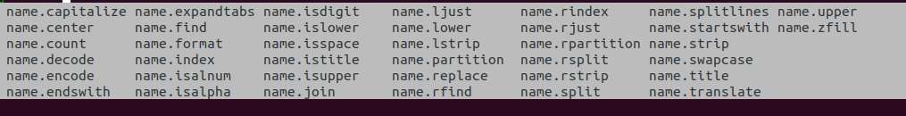
string所有的操作
第一类
1.tring.isspace() | 如果 string 中只包含空格，则返回 True | |
2.string.isalnum() | 如果 string 至少有一个字符并且所有字符都是字母或数字则返回 True | |
3.string.isalpha() | 如果 string 至少有一个字符并且所有字符都是字母则返回 True
4.string.isdecimal() | 如果 string 只包含数字则返回 True，全角数字 | | 5.string.isdigit() | 如果 string 只包含数字则返回 True，全角数字、⑴、\u00b2
6.tring.isnumeric() | 如果 string 只包含数字则返回 True，全角数字，汉字数字
7.string.istitle() | 如果 string 是标题化的(每个单词的首字母大写)则返回 True | | 8.string.islower() | 如果 string 中包含至少一个区分大小写的字符，并且所有这些(区分大小写的)字符都是小写，则返回 True
9. string.isupper() | 如果 string 中包含至少一个区分大小写的字符，并且所有这些(区分大小写的)字符都是大写，则返回 True

第二类：

查找和替换 - 7
1,string.startswith(str) | 检查字符串是否是以 str 开头，是则返回 True
2.string.endswith(str) | 检查字符串是否是以 str 结束，是则返回 True
3.string.find(str, start=0, end=len(string)) | 检测 str 是否包含在 string 中，如果 start 和 end 指定范围，则检查是否包含在指定范围内，如果是返回开始的索引值，否则返回 -1 |
4.string.rfind(str, start=0, end=len(string)) | 类似于 find()，不过是从右边开始查找
5.string.index(str, start=0, end=len(string)) | 跟 find() 方法类似，不过如果 str 不在 string 会报错 | | 6.string.rindex(str, start=0, end=len(string)) | 类似于 index()，不过是从右边开始
7.string.replace(oldstr, newstr, num=string.count(old)) | 把 string 中的 oldstr 替换成 newstr，如果 num 指定，则替换不超过 num 次 |

大小写转换 - 5
1. string.capitalize() | 把字符串的第一个字符大写 |
2. string.title() | 把字符串的每个单词首字母大写
3. string.lower() | 转换 string 中所有大写字符为小写
4. string.upper() | 转换 string 中的小写字母为大写
5.string.swapcase() | 翻转 string 中的大小写 |

文本对齐 - 3
1.string.ljust(width) | 返回一个原字符串左对齐，并使用空格填充至长度 width 的新字符串 | | 2.string.rjust(width) | 返回一个原字符串右对齐，并使用空格填充至长度 width 的新字符串 | | 3.string.center(width) | 返回一个原字符串居中，并使用空格填充至长度 width 的新字符串 |

6) 拆分和连接 - 5
1.string.partition(str) | 把字符串 string 分成一个 3 元素的元组 (str前面, str, str后面) | | 2.string.rpartition(str) | 类似于 partition() 方法，不过是从右边开始查找
3. string.split(str="", num) | 以 str 为分隔符拆分 string，如果 num 有指定值，则仅分隔 num + 1 个子字符串，str 默认包含 '\r', '\t', '\n' 和空格
4.string.splitlines() | 按照行('\r', '\n', '\r\n')分隔，返回一个包含各行作为元素的列表
5.string.join(seq) | 以 string 作为分隔符，将 seq 中所有的元素（的字符串表示）合并为一个新的字符串

#拆分和连接
p = "澄管却楼,萨达,百日以撒斤, 换噶萨达啊,假设你的萨.跟噶四大就阿"

list = p.split(",")# 扩含是指，用哪个字符号，作为上面每一个子字符串的分隔，把他们拆分为一个个元素，放在列表，
#默认是 空白字符 包括\t\n\r
#['澄管却楼', '萨达为', '百日以撒斤', '换噶萨达啊', '假设你的萨', '跟噶四大就阿']

第七类
字符串的切片
- 切片 方法适用于 字符串、列表、元组
  - 切片 使用 索引值 来限定范围，从一个大的 字符串 中 切出 小的 字符串
  - 列表 和 元组 都是 有序 的集合，都能够 通过索引值 获取到对应的数据
  - 字典 是一个 无序 的集合，是使用 键值对 保存数据

P | Y | T | H | O | N

字符串[开始索引:结束索引:步长]
结束的索引不包括在被切内，如 开始索引为０，结束索引为２ 就是把０１即第一位，第二位切出来了
拼成py
如果要跳跃式地切，就指定步长，如为 ２
０ １０ ２
０ ２ ４ ６ ８ １０，但是１０这个索引不在包含内
num = “0123456789”
1.截取从 2 ~ 5 位置 的字符串 num[2:6]
- 2. 截取从 2 ~ 末尾 的字符串 num[2:]
- 3. 截取从 开始 ~ 5 位置 的字符串 num[:6]
- 4. 截取完整的字符串 num[:]
- 5. 从开始位置，每隔一个字符截取字符串 num[0::2]
- 6. 从索引 1 开始，每隔一个取一个 num[1::2]
- 7. 截取从 2 ~ 末尾 - 1 的字符串 num[2:-1]
- 8. 截取字符串末尾两个字符 num[-2:]
- 9. 字符串的逆序（面试题） num[-1::-1] ／num[::-1]
#如果填成了num[-1:-10:-1] 那么就不会输出９因为 右边的索引值不包括第十个位置
顺序：左闭右开
逆序：左开右闭
所以直接-1: :-1 默认是到最后
[：] 左边不填默认是从０ ，右边不填默认是到最后末尾

(二十三）高级数据类型 之 公共方法
就是列表元组字典字符串都可以调用的方法
23.1方法
len(item)
del(item) 注意 del有两种使用，一个是作为关键字，一个是函数
a=[1,2,3]
作为关键字的时候： del + 元素 如 del a[1],也可以del a 删除这个变量
作为函数 del(a[1])删除一个元素，或者删除列表 del(a)

max(item) 返回item中元素的最大值，注意，如果参数是字典，那么就会返回key值最大的，（min)也是

cmp(item,item) 比较两个值，返回 －１小于 或 ０ 相等 或 １大于
python3取消了这个函数，因为比较可以用 比较运算符
注意：字典不可以比较

23.2切片，所以 针对列表和元组都可以用切片
切片 使用 索引值 来限定范围，从一个大的 字符串 中 切出 小的 字符串
- 列表 和 元组 都是 有序 的集合，都能够 通过索引值 获取到对应的数据
- 字典 是一个 无序 的集合，是使用 键值对 保存数据
字典是无法切片

23.3运算符
运算符 Python表达方式 结果 描述 支持数据类型
+ [1,2]+[3,4] [1,2,3,4] 合并 字符串，列表，元组
* [“hi”]*2 [“hi”,”hi”] 重复 同上
in 3 in(1,2,3) true 元素值否存在 同上＋字典
not in 4 not in (1,2,3) true 元素是否不在 同上＋字典
> >= == <= < iten１ 和iten2比较 Ｔｒｕｅ／ｆａｌｓｅ各个元素对应比较 除字典外

注意： ＋号与extends append 的区别
＋ 可以合成一个新的列表/字符串/元组
而 .extends是调用方法，改变原有的值， 不会参生新的字符串
而 .append(x) 是插入ｘ，会把x当作是一个元素追加，如果 x＝[。。。]，
就会把整个列表/元素／字符串追加到 原来的变量里，即append追加的是一种元素，
可以是单个元素，也可以是个列表/...

in运算符，如果处理的是字典，判断的是key，不是值
in ,not in成员运算符

